Лабораторная работа 3 «Численные методы налогового аудита»
ДКЕ-502с
Стародубцева Н.А.
Численные методы налогового аудита
2. Методика М.Н. Крейниной

При определении налоговой нагрузки специалисты должны исходить из идеальной ситуации, когда экономический субъект вовсе не платит налогов, и сравнивать эту ситуацию с реальной.
Эта методика предполагает сопоставления налога и источника его уплаты. Каждая группа налогов в зависимости от источника, за счет которого они уплачиваются, имеет свои критерий оценки тяжести налогового бремени, налоговая нагрузка рассчитывается по формуле (2):
(2)
где Ср - затраты на производство реализованной продукции без учета налогов;
Пч - фактическая прибыль, остающаяся в распоряжении предприятия за вычетом налогов, уплачиваемых за счет нее.
Данная методика представляется действенным средством анализа воздействия прямых налогов на финансовое состояние предприятия, но очевидна недооценка влияния косвенных налогов, НДС и акцизов. Эти налоги оказывают влияние на величину прибыли предприятия, но степень их влияния не так очевидна. Поэтому необходима иная методика.

Формализация методов налогового аудита
C тем, чтобы разработать инструментальную поддержку для системы налогового администрирования $R^{Ha}=\left\{f_{1}, f_{2},f_{3},f_{4},f_{5}\right\}$ необходимо выбрать соответствующие математические модели налогов для $f_{1}-план ВВНОХО$, $f_{2}-учета налогов$, $f_{3}-контроля правильности учета$, для анализа $f_{4}$, и принятия решения $f_{5}$по налоговому администрированию.
Учитывая указанные выше положения , методику их реализации налогового администрирования можно представить в виде следующих этапов :

Этап 1.
Налоговое планирование – производится расчет ВВНОХО.
$f_{1}=N= \sum_{i=1}^{I}{\left(Bi- L_{Bi}\right)\left(Si- L_{Si}\right)- L_{Ni}}$ (1)
где N- Сумма ВВНОХО;
$Bi$ – величина налоговой базы i-го налога, $L_{Bi}$ -величина льготы по налоговой базе
i-го налога;
$Si$ – ставка i налога , $L_{Si}$ – льгота по ставке i-го налога , $L_{Ni}$ – льгота по сумме i-го налога.
Далее производится оптимизация планирования ВВНОХО на основе метода микробаланса.

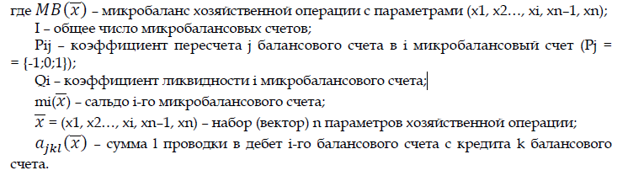
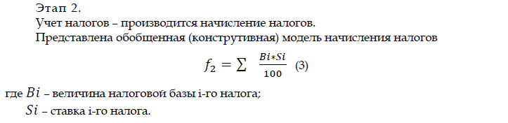
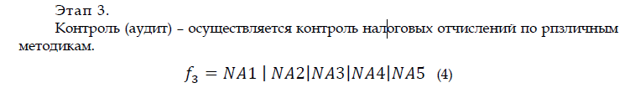
Этап 4: Анализ результатов аудита налоговых начислений.
Этап 5: Принятие решения без оптимизации (на основе НК РФ) – какой вид наказания следует после анализа: пени, штрафы, уголовная ответственность, снижение или увеличение ставки налога, отсрочка или рассрочка уплаты налога, налоговый кредит.

NA 2
